- 修改首页标题和描述：
Title：金牛区会计培训学校_会计真账实帐培训|职称考试培训班_成都首冠

Description：成都会计培训哪家好，成都首冠会计培训学校,设立会计真账实帐培训班、会计职称、会计资格证培训、国际财务管理师培训课程和就业岗位服务,学费多少钱咨询热线：028-87790179，帮助学员提高考试通过率、实操技巧。

2.修改顶部欢迎语代码，如图所示：
<p>欢迎进入首冠教育（成都分校）！<strong>成都会计培训班</strong>，会计实帐真账培训学校!</p>
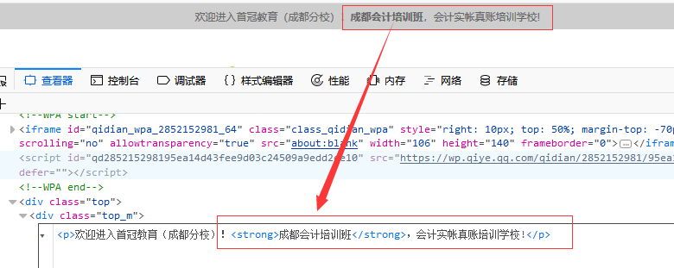
修改logo处代码，如图所示：
<div class="logo"><h1><a href="/" title="成都首冠"><span style="display:none;">成都首冠会计培训学校</span></a></h1><span style="display:none;">成都会计培训哪家好，成都会计真账培训，成都会计实帐培训，会计资格证培训服务</span></div>
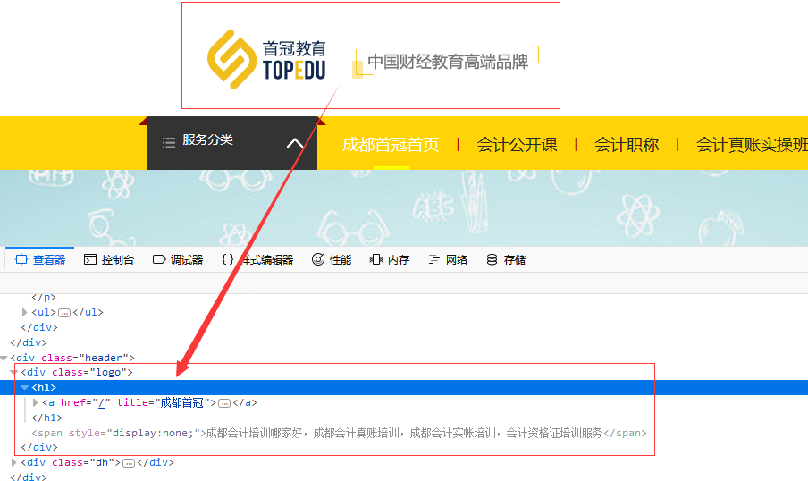

3.标签及话术修改，如图所示：

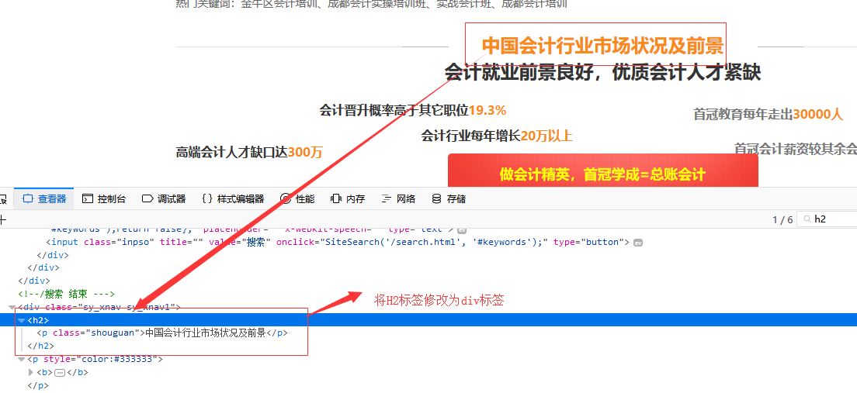
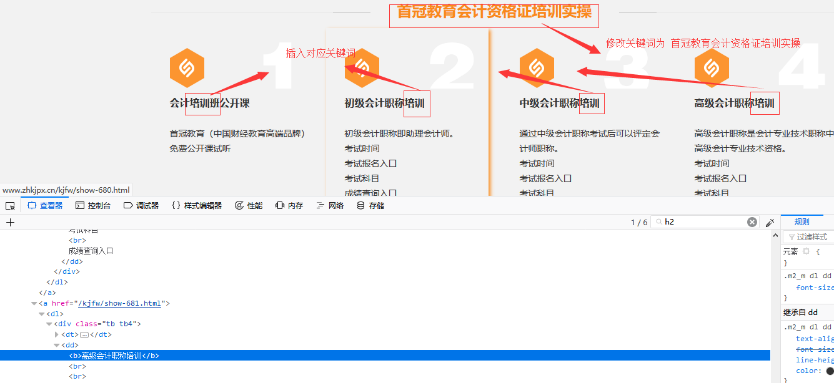
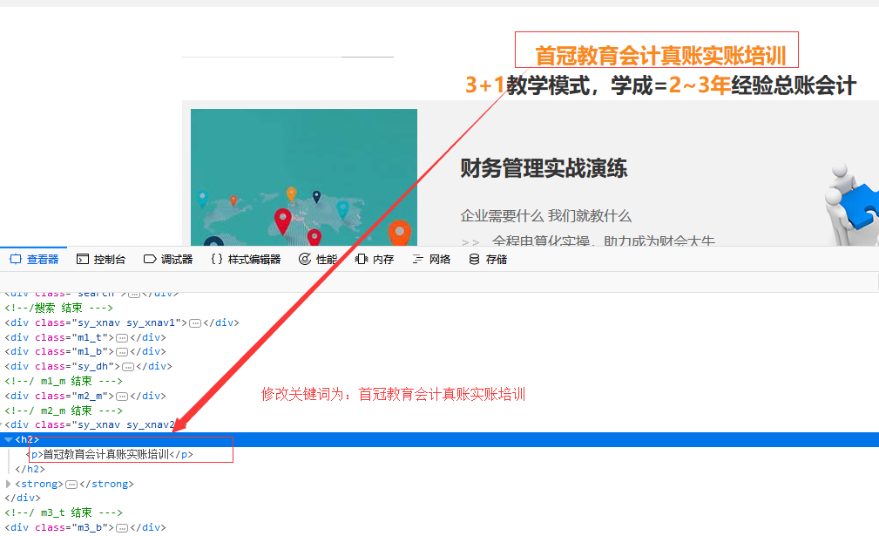
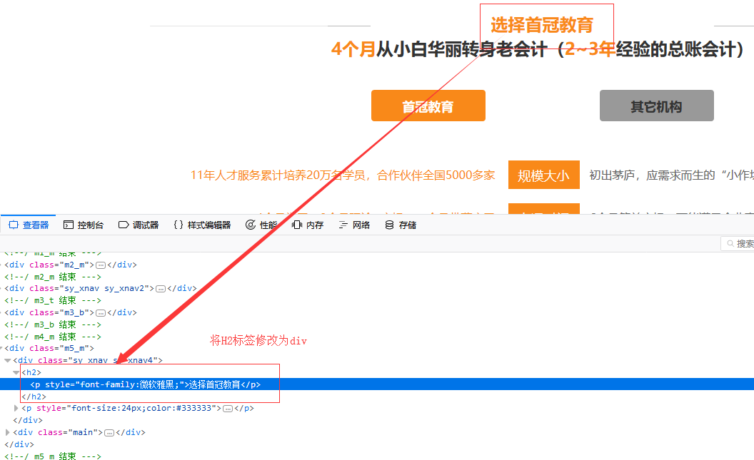
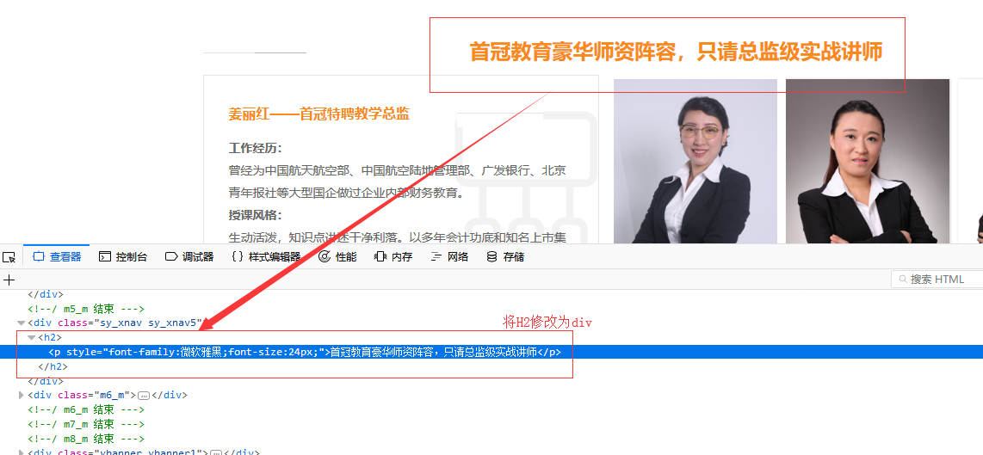
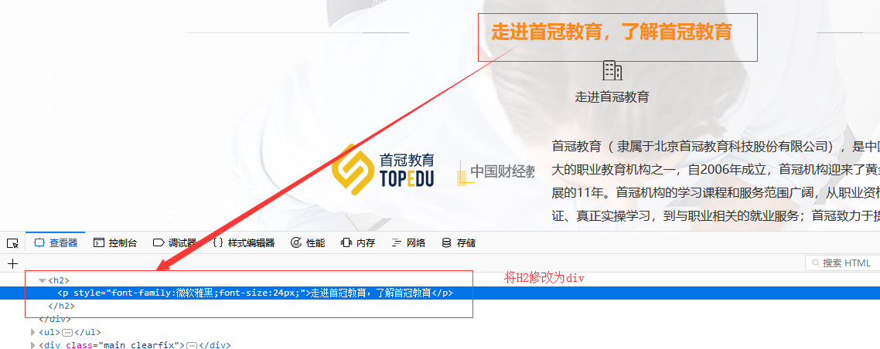
- 修改公司简介内容，如图所示：
首冠教育（ 隶属于北京首冠教育科技股份有限公司），是中国最大的职业教育机构之一，自2006年成立，首冠机构迎来了黄金发展的11年。首冠机构的学习课程和服务范围广阔，从职业资格认证、真正实操学习，到与职业相关的就业服务；首冠致力于提高学员的职场竞争力，客户遍及中国很多个大中城市，已走出二十余万名学员。目前，我们标准化的课程体系，已成为职业教育领域的模板。首冠教育（成都分校）开设成都会计培训班，成都会计真账培训，会计实账培训，会计资格证培训。
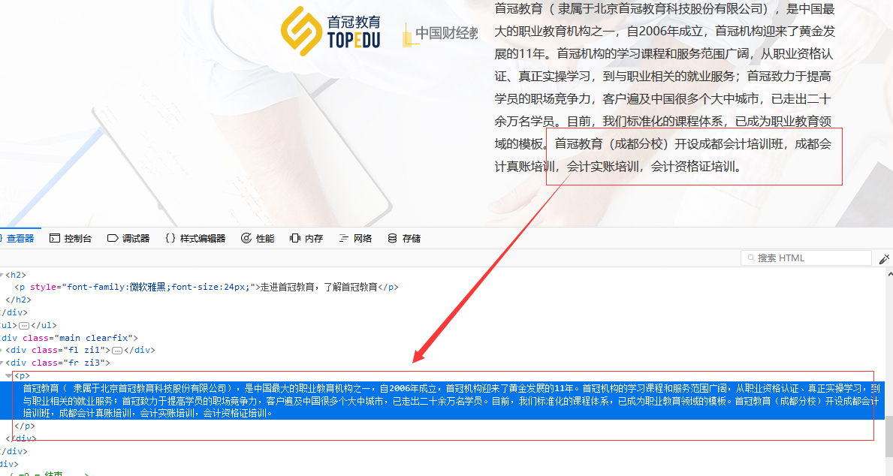

- 底部插入代码，如图所示：
<p><strong>成都会计培训班</strong>|<strong>成都会计真账实账培训</strong>|<strong>成都会计资格证培训</strong></p>
